Семь кругов ада новой аттестации учителей
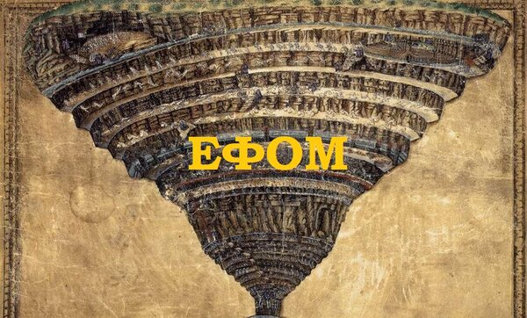
Об этом много говорили, это долго обсуждали и апробировали. И это свершилось. С 2020 года (а он не за горами) учителя будут проходить аттестацию в новой, уже утвержденной, форме. Экзамен для педагогов правильно называется «Единые федеральные оценочные материалы», сокращенно – ЕФОМ, что само по себе уже звучит угрожающе. Суть процедуры еще более неприятная.
«Мы очень хотим утвердить и создать… такую модель аттестации наших педагогов, которая станет настоящим стимулом профессионального роста, позволит учителям без сбора портфолио и массы других документов обеспечить прохождение процедуры аттестации на рабочем месте», - сказала министр Ольга Васильева.
Как всегда, под видом заботы об учителях для них же готовится очередное хождение по мукам. Итак, позволит ли новая система упростить процедуру аттестации? Порядок ее проведения таков.
Для тех, кто только приходит работать в школу, будет проводиться так называемый «Ввод в профессию» в обязательном порядке. Для уже работающих также необходимой процедурой станет прохождение один раз в пять лет аттестации на «Соответствие занимаемой должности». На первую и высшую категорию можно заявляться по желанию.
В любом случае, все проходят четыре блока. Первый и второй блок (первые два круга ада) – предметные и методические компетенции – осуществляются путем решения КИМов. Говорили, что это будет похоже на ЕГЭ. Ничего подобного. Вопросы по предмету там не как в ЕГЭ, и некоторые из них выходят за рамки программы школы. Ну, понятно. Учитель должен знать больше, чем ученики.
Я просмотрела демо версию для учителей русского языка и литературы. Вопросы по предмету в целом ничего, но есть и то, что знает далеко не каждый учитель. Например, задание расположить названия словарей в порядке их появления. Не очень ясно, для чего этот вопрос вообще нужен и что он проверяет.
А вот со вторым блоком – тихий ужас. Привожу пример задания: «Как ввести новые знания о существительных, имеющих только форму единственного числа, проблемным методом, учитывая связанные с темой принципы методики изучения грамматики и разные типы восприятия, межполушарную асимметрию мозга и уровень обученности пятиклассников, использовать элементы современных технологий и системно-деятельностный подход?»
Лично мне понятны фрагменты формулировки до третьей запятой и после последней запятой. Что посередине? Что это за «межполушарная асимметрия мозга», как и для чего ее учитывать при объяснении элементарной темы в пятом классе?
Третий и четвертый блоки – это «Психолого-педагогические компетенции» и «Коммуникативные компетенции». Как они будут проверяться? В изначальном варианте, при апробации, предлагались следующие формы: план урока, видеофрагмент урока, образцы самостоятельной работы обучающегося (с оцениванием этих работ учителем) и рефлексивный самоотчет. Однако министр уверила, что видеофрагмента на аттестации не будет. Следовательно, остаются только три формы проверки компетенций (еще три круга ада).
Вы думаете, это все? Ничего подобного! Затем наступает следующий этап (шестой круг ада). Это оценка результатов профессиональной деятельности, профессиональных и деловых качеств учителя. На этом этапе в аттестационную комиссию директор обязан подать представление на учителя. В документе должны содержаться сведения о сложности условий профессиональной деятельности учителя, о динамике образовательных результатов обучающихся за последние пять лет, об индивидуальных достижениях учителя, включающие учет мнения обучающихся и выпускников.
Как вы понимаете, сбор всех этих сведений снова ляжет на плечи учителя, как это было и в прошлой модели аттестации.
Если учителю достаточно соответствия занимаемой должности, то его круги ада заканчиваются на этом. Но если он претендует на первую или высшую, то для него подготовлен самый изощренный адский круг. Педагог проходит те же самые этапы, только задания будут в разы сложнее и требования к результатам выше.
Вы можете представить, сколько дополнительного времени, которого у учителей и так в обрез, сколько средств и сил понадобится педагогам, чтобы осилить такую аттестацию?
Ну, а теперь вернусь к словам Ольги Васильевой о том, что новая система аттестации «станет настоящим стимулом профессионального роста». Мне кажется, она станет стимулом массового бегства учителей из школ.

Источник: https://zen.yandex.ru/

-------------------------------------------------------------------------------------------------------------------
Российский портал информатизации образования содержит: законодательные и нормативные правовые акты государственного регулирования информатизации образования, федеральные и региональные программы информатизации сферы образования, понятийный аппарат информатизации образования, библиографию по проблемам информатизации образования, по учебникам дисциплин цикла Информатика, научно-популярные, документальные видео материалы и фильмы, периодические издания по информатизации образования и многое другое.

